LLM文档

目录
LLM文档 1
一、Tokenizer 1
1.1 Word-level分词器 1
1.2 Character level 1
1.3 Subword-level 1
1.4 Byte level 4

一、Tokenizer

1.1 Word-level分词器
1992年，分词Tokenization概念首次出现。Jonathan J. Webster等人在论文Tokenization as the initial phase in NLP中指出，是文本的基本单元。
Word-level每个英文单词（word）作为一个 token，使用空格进行分割。中文常配合字典进行匹配（如结巴分词）。
缺点：此表过大，容易OOV

1.2 Character level
将每个字符作为一个 token，从而解决 OOV 问题。
优点：词表小，没有OOV
缺点：学习难度大

1.3 Subword-level
(1) WordPiece：代表模型Bert.
WordPiece 的训练过程步骤：
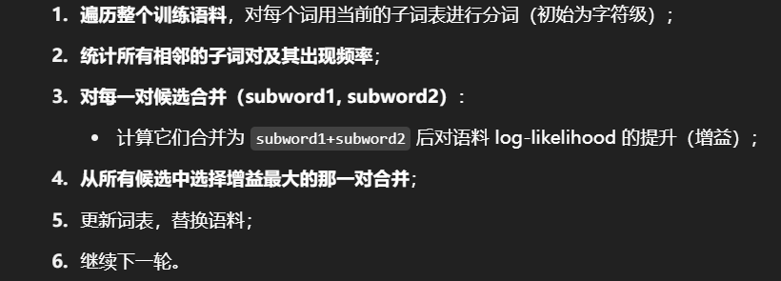
- 初始化词表：从所有单字符开始构建，并计算相邻对
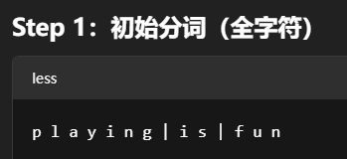
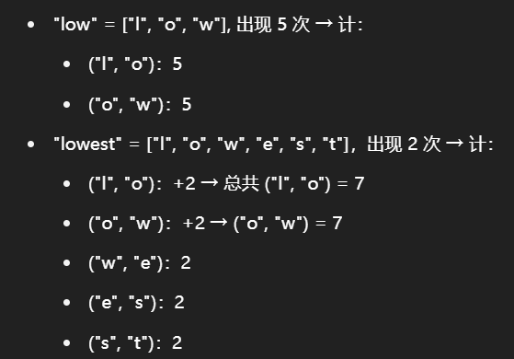

- 计算子词对合并带来的语言建模概率提升（似然增益）。
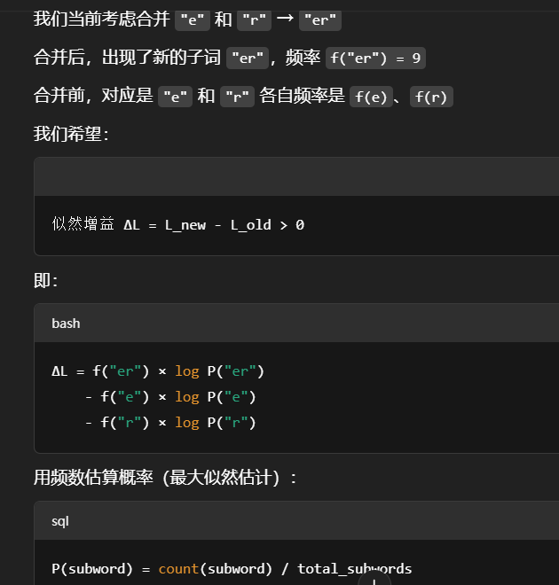
- 选择带来最大似然增益的子词对进行合并，词表中子词后缀用 ## 表示非词首。
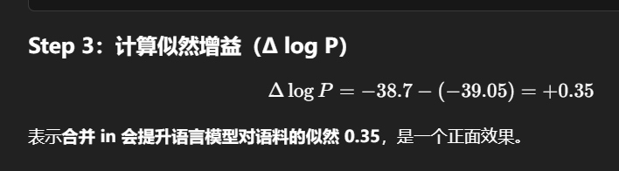
4.重复该过程直到词表大小达到目标值。
训练后使用时采用贪心策略。
(2)BPE:代表模型Llama, GPT
1.初始化词表：将语料中的所有词拆分为单字符加终止符（如 l o w </w>），词表初始化为所有可能的字符。
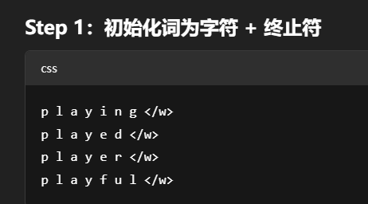
2.统计子词对频率：遍历所有词，统计相邻子词对的出现频率。
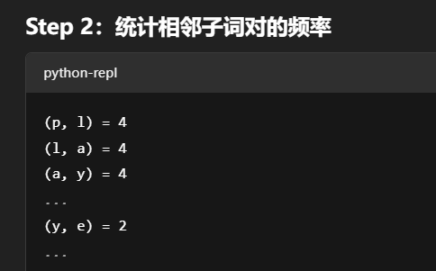
3.合并最频繁子词对：将出现频率最高的子词对合并为一个新子词（如 e 和 r 合并为 er），并更新所有词中对应位置。
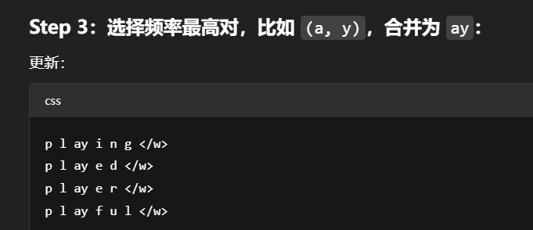
4.重复合并：继续步骤 2–3，直到词表达到预设大小（例如 30,000 个 token）。
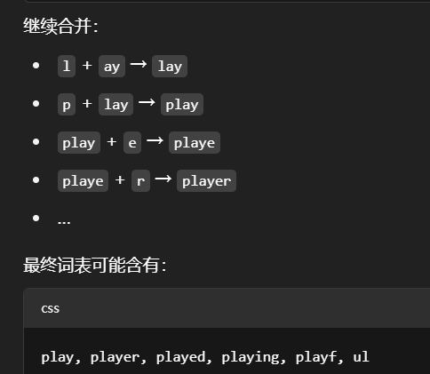
(3)UnigramLM
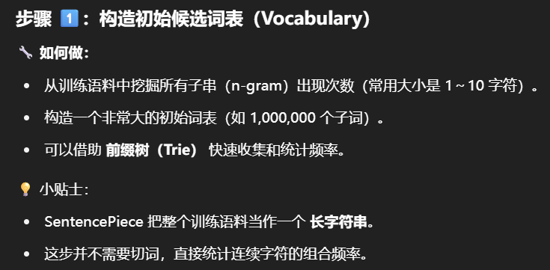
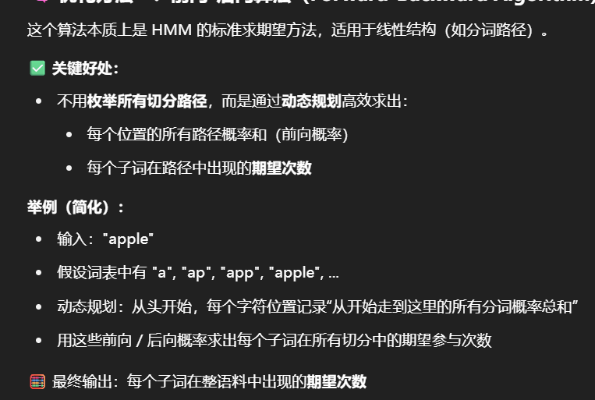
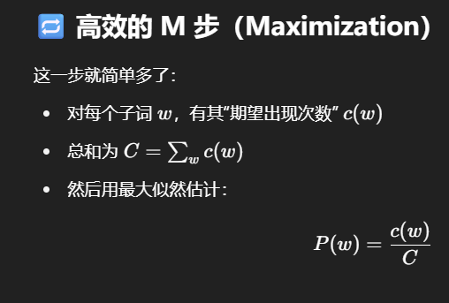
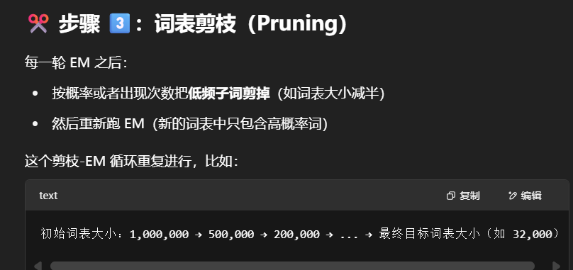

1.4 Byte level
